ДОБРЫЙ ДЕНЬ , УВАЖАЕМЫЕ ГОСПОДА !
СПЕЦПРЕДЛОЖЕНИЕ:

Двигатель ЯМЗ-238НД5

V- ОБРАЗНЫЙ 8 – ЦИЛИНДРОВЫЙ ДИЗЕЛЬНЫЙ ДВИГАТЕЛЬ

8000 ЧАСОВ РЕСУРС 300 Л. С. МОЩНОСТЬ

с турбонаддувом, жидкостным охлаждением
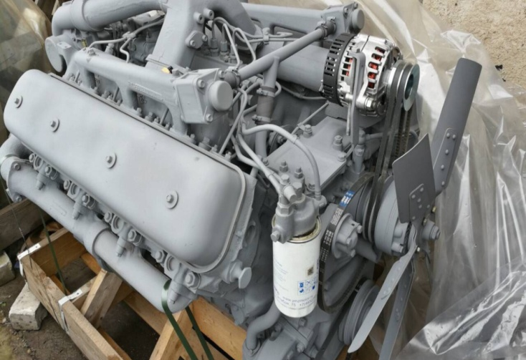
Показатель Значения
Диаметр и ход поршня, мм 130 х 140
Рабочий объем двигателя, л 14,86
Номинальная мощность, брутто, кВт (л.с.) 220 (300)
Номинальная частота вращения, мин-1 1900
Максимальный крутящий момент, брутто, Н·м (кгс·м) 1280 (130)
Частота вращения при максимальном крутящем моменте, мин-
11100-1400
Удельный расход топлива при номинальной мощности,
г/(кВт·ч) / г/(л.с.·ч) 220 (162)
Ресурс до капитального ремонта, час 8000
Габаритные размеры, мм ДхШхВ 1370 / 1045 / 1070
Масса двигателя, кг 1145


Двигатель ЯМЗ238НД5 :
После капитального ремонта:
от 460 000 рублей (РФ)
Гарантия 6 месяцев
Индивидуальная сборка на мало Б/у проверенном блоке цилиндров: от 560 000 рублей (РФ). Гарантия 12 месяцев -800 мото-часов
Новый: сборка нашего предприятия
(новый бок цилиндров+новый коленчатый вал + новые головки блока):
от 890 000 рублей(РФ). Гарантия 14 месяцев -1000 мото-часов
ЗВОНИТЕ ПРЯМО СЕЙЧАС ДЕЙСТВИЕ АКЦИИ ОГРАНИЧЕННО !

ДОСТАВКА ПО ВСЕЙ РОССИИ И СНГ ! БЫСТРО ,КАЧЕСТВЕННО , НЕ ДОРОГО!!!

Телефон для Связи : 89605277622 WhatsApp , 89605427776 Viber
https://ok.ru/yamz.spetstekhnika Мы ВКонтакте https://vk.com/dizelspec76 Email :dts-yar@mail.ru Группа https://vk.com/ymzdtsya Инстаграм @dizelspec76 Тикток @dizelspec76 Город :ЯРОСЛАВЛЬ

